全国大学英语四六级考试
账号注册操作流程
重要提示：正式报名时使用的手机号和邮箱地址必须和注册时的一致，否则会影响报名缴费！

一． 注册通行证账号及账号信息修改 1
1. 注册账号
2. 账号信息修改
二． 账号密码使用及找回 4
1. 密码找回 4
2. 账号找回 7
3. 更改账号邮箱 8
（1）考生注册邮箱错误，记得密码 8
（2）考生注册邮箱错误，忘记密码 11

- 注册通行证账号及账号信息修改
1. 注册账号
步骤一：
登录CET报名网站：http://cet-bm.neea.edu.cn/
点击进入报名：
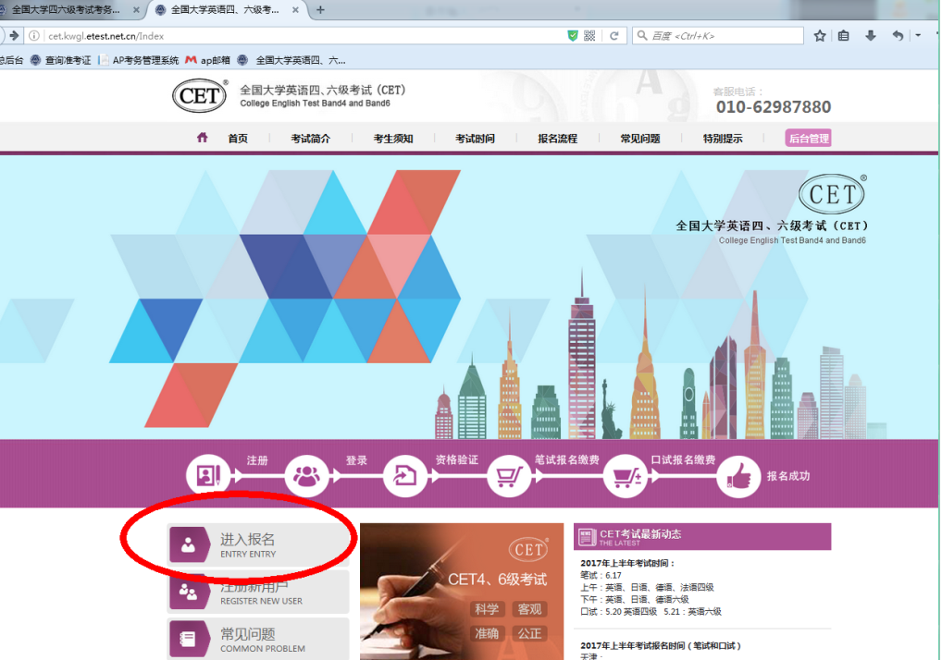
步骤二：
点击“点击注册”：
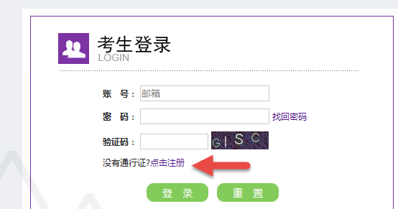
步骤三：
输入电子邮箱、密码及验证码，个人资料可选填，
点击“提交”：
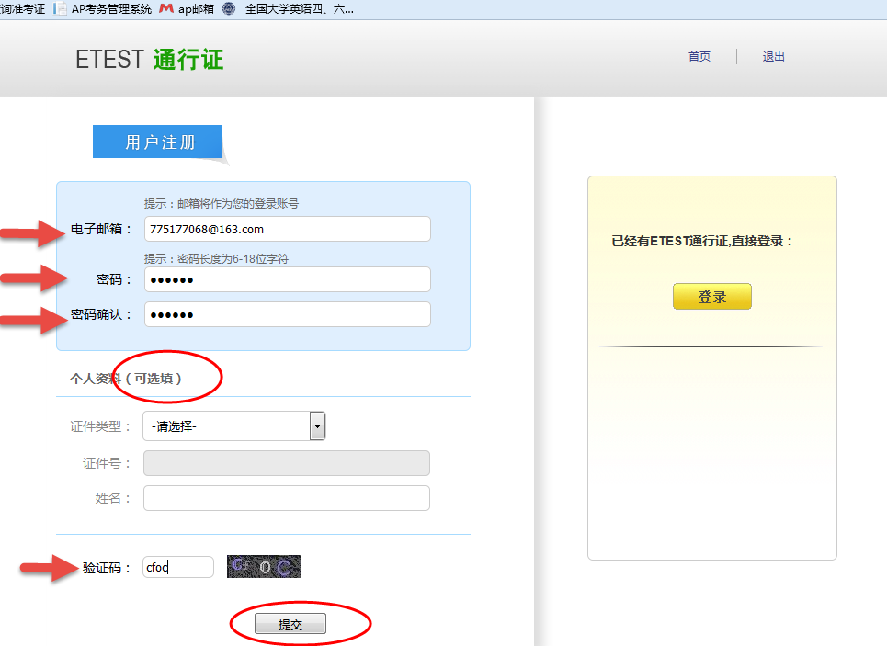
步骤四：
输入账号邮箱、密码及验证码，
点击“登录”：
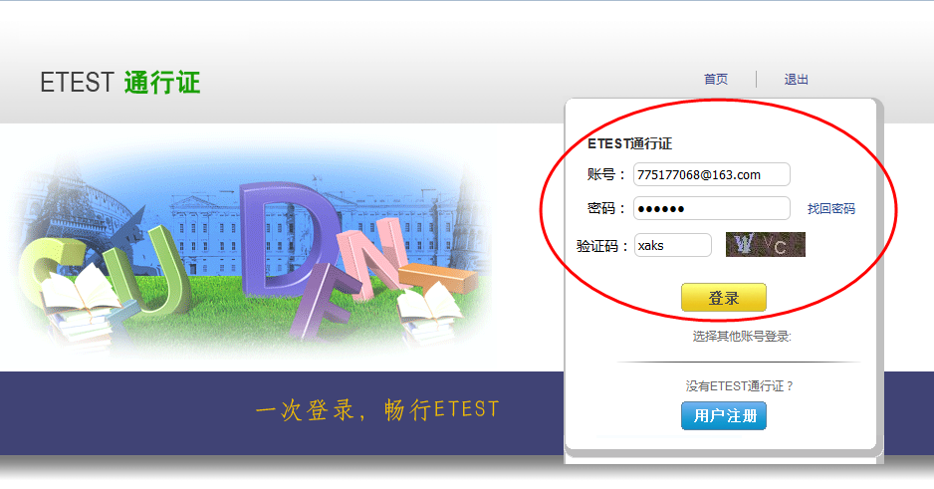
步骤五：
打开CET报名网站，选择“”全国大学英语四六级考试（CET）”即可登录进行报名流程：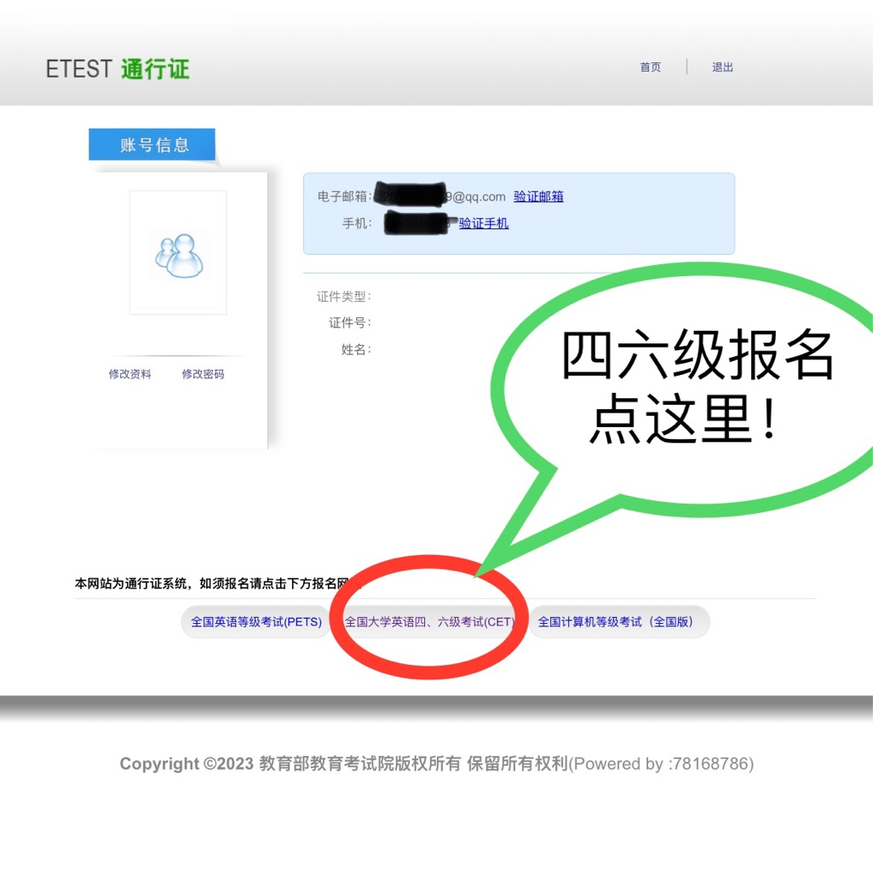
- 修改账号信息
若可看到账号信息，证明注册成功。如果需要修改信息可在此通行证网站操作：
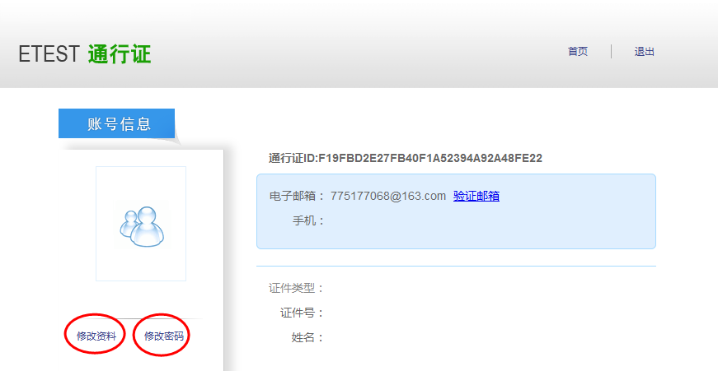

二、账号密码使用及找回
- 密码找回
步骤一：
登录CET报名网站：
点击进入报名：
步骤二：
点击找回密码：
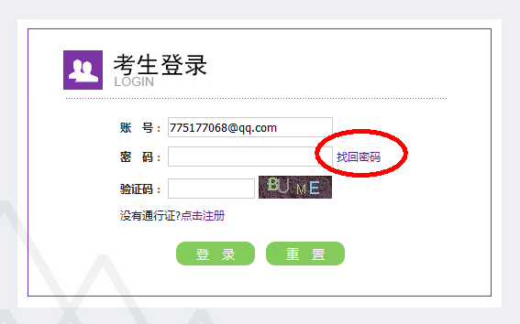
步骤三：
输入邮箱号、验证码，点击“找回密码”：
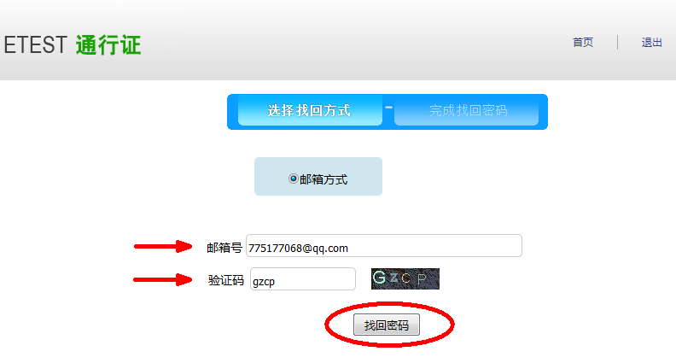
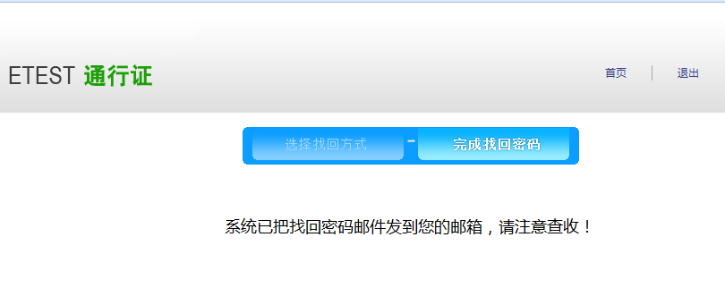
步骤四：
登录个人邮箱找到系统发送的密码重置链接，
（链接分为教育网用户、非教育网用户，第一条链接无法打开，可点击第二条。）
输入邮箱名称及密码并再次确认后点击提交，显示修改密码成功：
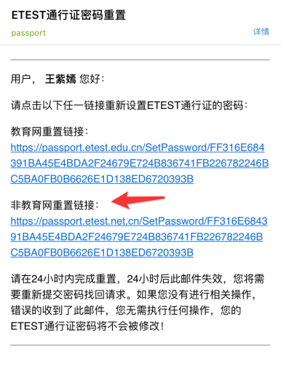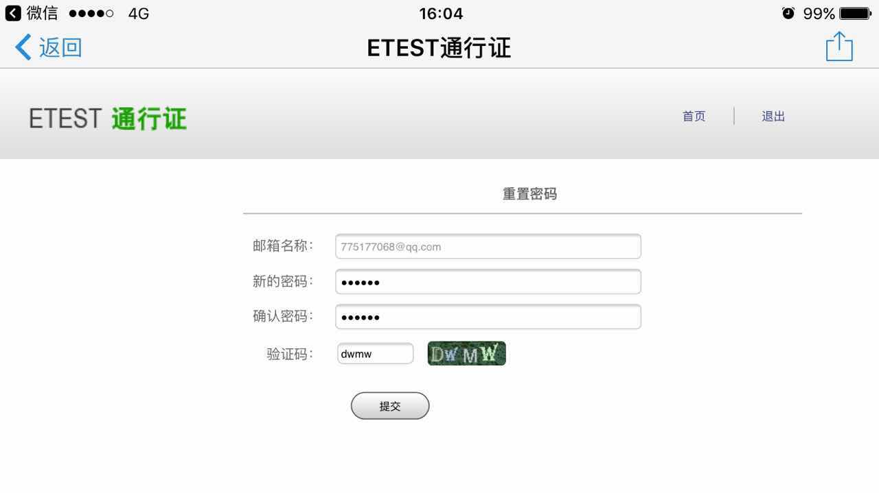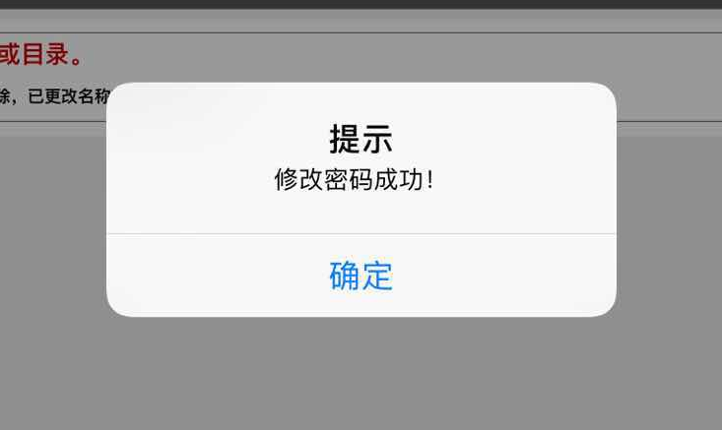
步骤五：
考生需重新打开报名网站点击进入报名，输入邮箱账号及找回的密码进行登录。
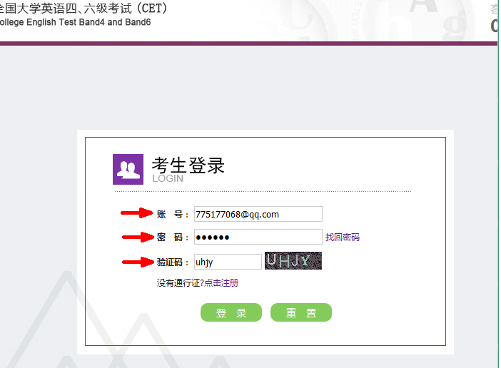

- 账号找回
步骤一：
点击CET后台左侧功能菜单中“考生管理”，
右侧“报名机构“与“考试机构”选择其一，输入考生证件号码，
点击查询：
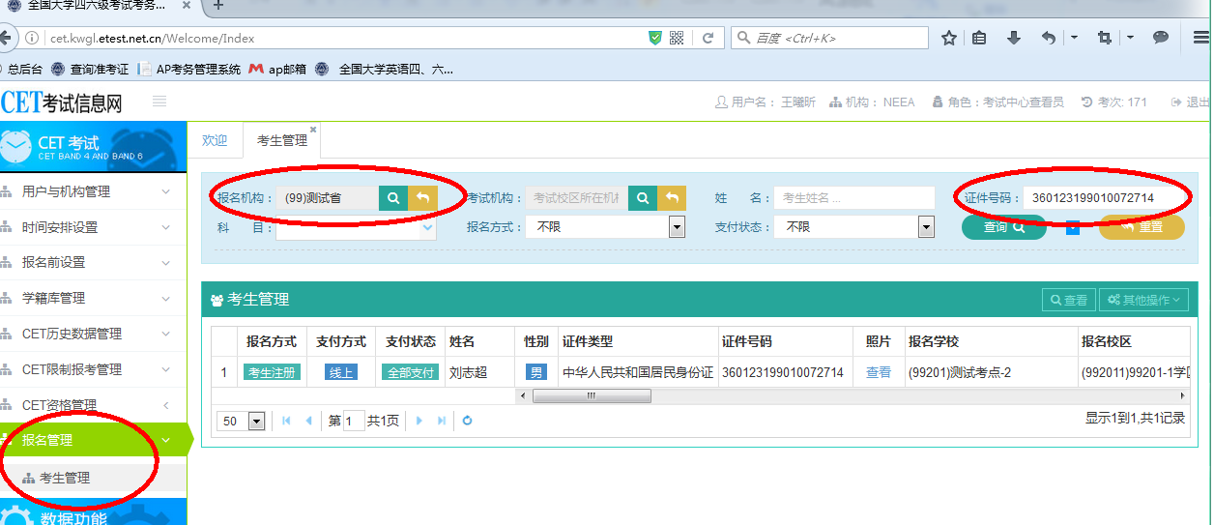

步骤二：
选中考生，点击右上方“其他操作”—“通行证ID管理”：
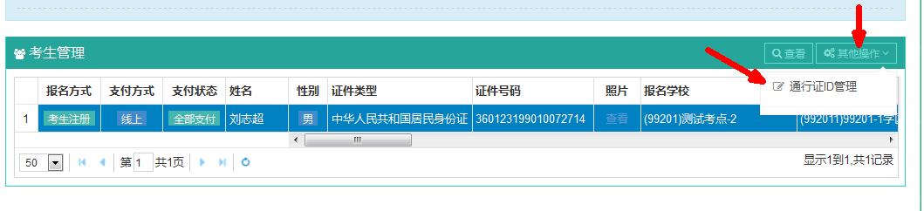
步骤三：
核实两项考生信息后，将通行证邮箱告知考生。
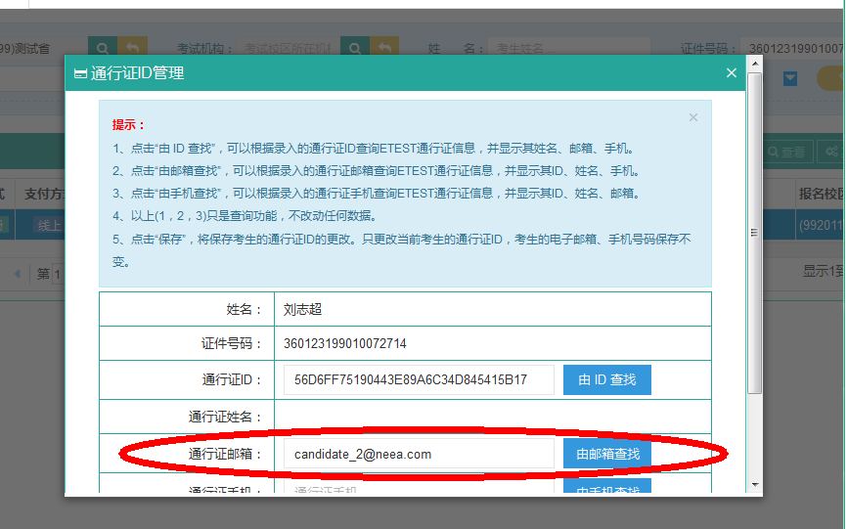

- 更改账号邮箱
- 考生注册邮箱错误，记得密码：
步骤一：
考生需自行登录通行证网站修改邮箱：
登录报名网站，点击“注册新用户”：
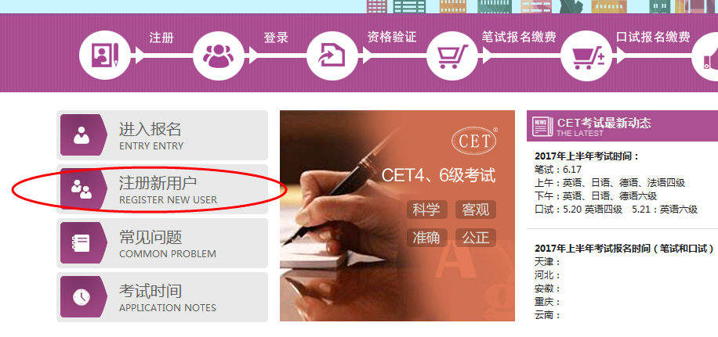
步骤二：
进入通行证网站，点击右侧“登录”：
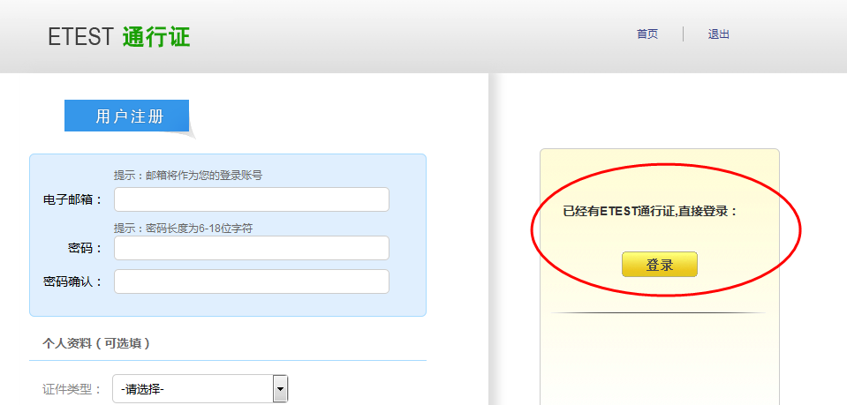

步骤三：
输入错误的邮箱及密码、验证码，点击 “登录”：
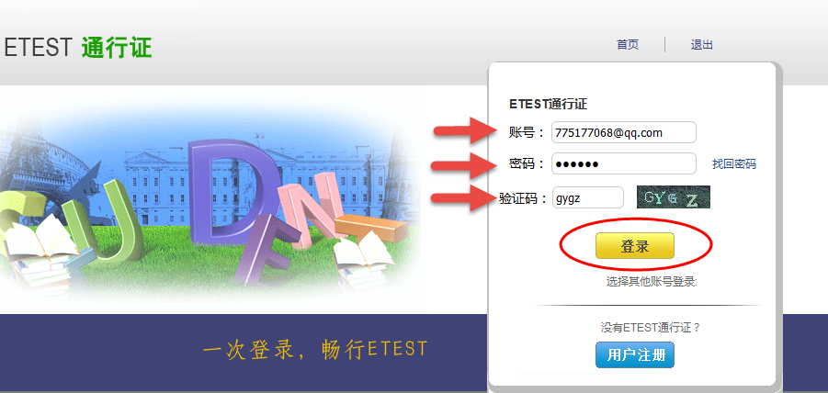

步骤四：
点击左侧“修改资料”：
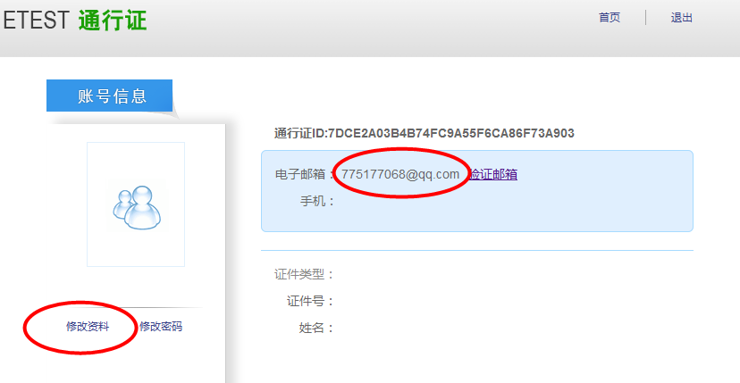
步骤五：
在电子邮箱输入框输入正确的邮箱、验证码，点击“提交”：
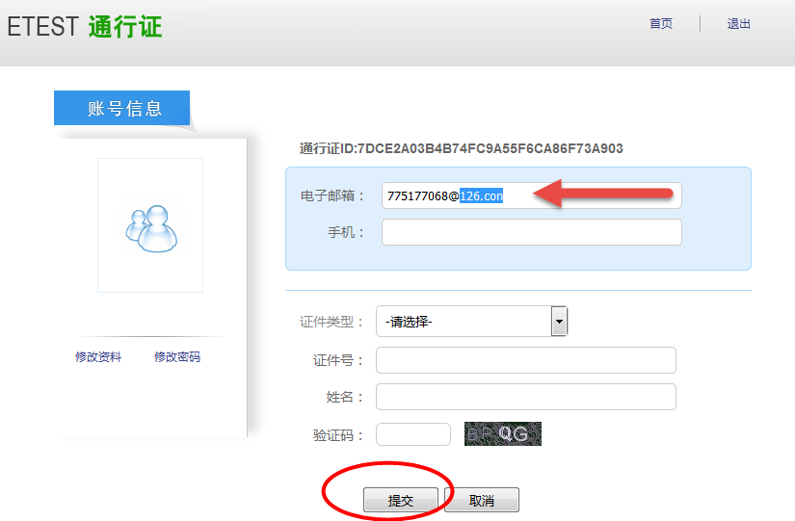
更改成功：
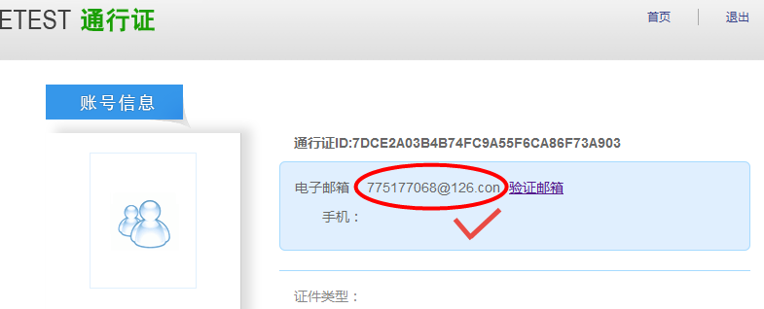

- 考生注册邮箱错误，忘记密码：
- 仅注册，未通过学籍验证，后台查不到考生信息。考生需重新注册：
流程同注册用户。
- 已通过学籍验证，考生需重新注册后，由报名中心采集考生通行证ID及新邮箱，为其重新绑定：
步骤一：重新注册，流程同注册用户；
步骤二：致电报名中心，将通行证页面的 通行证ID及新邮箱 提供给咨询专员，采集信息后提交给领导，为考生重新绑定：
